Вариант 5

**B1**. Павел Иванович купил американский автомобиль, спидометр которого показывает скорость в милях в час. Американская миля равна 1609 м. Какова скорость автомобиля в километрах в час, если спидометр показывает 55 миль в час? Ответ округлите до целого числа.

**B2.** Надя отправила SMS-cообщения с новогодними поздравлениями своим 15 друзьям. Стоимость одного SMS-сообщения 1 рубль 10 копеек. Перед отправкой сообщения на счету у Нади было 55 рублей. Сколько рублей останется у Нади после отправки всех сообщений?

**B3**. На диаграмме показано количество посетителей сайта РИА Новости во все дни с 10 по 29 ноября 2009 года. По горизонтали указываются дни месяца, по вертикали — количество посетителей сайта за данный день. Определите по диаграмме, сколько было дней за данный период, когда на сайте РИА Новости было менее полумиллиона посетителей.

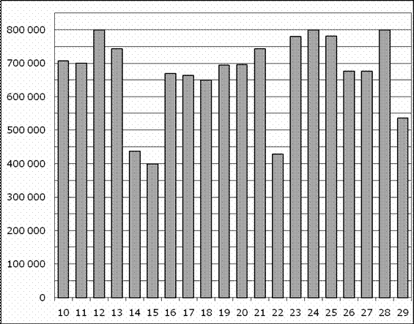

**B4.** Для изготовления книжных полок требуется заказать 48 одинаковых стёкол в одной из трёх фирм. Площадь каждого стекла 0,25 {\textrm{м}^{2}}. В таблице приведены цены на стекло, а также на резку стекла и шлифовку края. Сколько рублей будет стоить самый дешёвый заказ?

|  |  |  |
| --- | --- | --- |
| Фирма | Цена стекла  (руб. за 1 {\textrm{м}^{2}}) | Резка и шлифовка  (руб. за одно стекло) |
| A | 420 | 75 |
| B | 440 | 65 |
| C | 470 | 55 |

## B5. Боковая сторона равнобедренной трапеции равна ее меньшему основанию, угол при основании равен 60^\circ, большее основание равно 16. Найдите радиус описанной окружности этой трапеции.

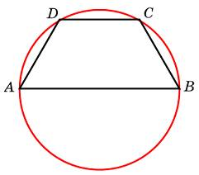

**В6.** Перед началом волейбольного матча капитаны команд тянут честный жребий, чтобы определить, какая из команд начнёт игру с мячом. Команда «Стартер» по очереди играет с командами «Стратор», «Протор» и «Ротор». Найдите вероятность того, что «Стартер» будет начинать только первую и вторую игры

**В7.** Найдите корень уравнения Описание: 2^{7 +2x}=8^{3x}.

**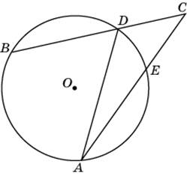В8.** Угол Описание: ACBравен Описание: 55^\circ. Градусная мера дуги Описание: ABокружности, не содержащей точек Описание: Dи Описание: E, равна Описание: 136^\circ. Найдите угол Описание: DAE. Ответ дайте в градусах.

**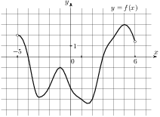В9.** На рисунке изображен график функции Описание: y=f(x), определенной на интервале Описание: (-5; 6). Определите количество целых точек, в которых производная функции положительна.

**В10.** В кубе Описание: ABCDA_1B_1C_1D_1 найдите угол между прямыми Описание: AB_1и Описание: AD_1. Ответ дайте в градусах.

**В11.** Найдите значение выражения (4\frac{2}{9}-3,5):\frac{1}{90}.

**В12**. Ав­то­мо­биль, дви­жу­щий­ся в на­чаль­ный мо­мент вре­ме­ни со ско­ро­стью e0055a4f48146892b6ce65da17a55606 м/с, начал тор­мо­же­ние с по­сто­ян­ным уско­ре­ни­ем 3e68d1c0f5f00763384cb2cce5abe10b м/с2. За e358efa489f58062f10dd7316b65649e – се­кунд после на­ча­ла тор­мо­же­ния он прошёл путь d49e3fda4ffc1fba72cda038374e935d (м). Опре­де­ли­те время, про­шед­шее от мо­мен­та на­ча­ла тор­мо­же­ния, если из­вест­но, что за это время ав­то­мо­биль про­ехал 30 мет­ров. Ответ вы­ра­зи­те в се­кун­дах.

**В13.**   Най­ди­те объем пра­виль­ной ше­сти­уголь­ной приз­мы, сто­ро­ны ос­но­ва­ния ко­то­рой равны 1, а бо­ко­вые ребра равны 91a24814efa2661939c57367281c819c.

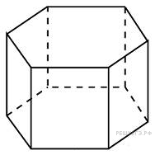

**В14**. Петя и Ваня выполняют одинаковый тест. Петя отвечает за час на 8 вопросов теста, а Ваня — на 9. Они одновременно начали отвечать на вопросы теста, и Петя закончил свой тест позже Вани на 20 минут. Сколько вопросов содержит тест?

**В15.** Найдите наименьшее значение функции y=\log_3(x^2-6x+10)+2.

**С1.** а) Решите уравнение 2sin4 *x* + 3cos2*x* +1= 0.

б) Найдите все корни этого уравнения, принадлежащие отрезку [π; 3π].

**С2.** Площадь боковой поверхности правильной четырёхугольной пирамиды *SABCD* равна

108 , а площадь полной поверхности этой пирамиды равна 144. Найдите площадь сечения, проходящего через вершину *S* этой пирамиды и через диагональ её основания.



**С3**.

**С4**. Медианы *AA1* , *BB1* и *CC1* треугольника *ABC* пересекаются в точке *M* .

Точки *A2* , *B2* и *C2* – середины отрезков *MA*, *MB* и *MC* соответственно.

а) Докажите, что площадь шестиугольника *A1 B2 C1 A2 B1C2* вдвое меньше площади треугольника *ABC* .

б) Найдите сумму квадратов всех сторон этого шестиугольника, если известно, что *AB* = 5 ,

*BC* = 8 и *AC* =10 .

**С5**. Найдите все значения параметра *a* , при каждом из которых уравнение



имеет корни, но ни один из них не принадлежит интервалу (4; 19) .

**С6.** Возрастающая конечная арифметическая прогрессия состоит из различных целых неотрицательных чисел. Математик вычислил разность между квадратом суммы всех членов прогрессии и суммой их квадратов. Затем математик добавил к этой прогрессии следующий её член и снова вычислил

такую же разность.

а) Приведите пример такой прогрессии, если во второй раз разность оказалась на 48 больше, чем в первый раз.

б) Во второй раз разность оказалась на 1440 больше, чем в первый раз. Могла ли прогрессия сначала состоять из 12 членов?

в) Во второй раз разность оказалась на 1440 больше, чем в первый раз. Какое наибольшее количество членов могло быть в прогрессии сначала?